Через Краків
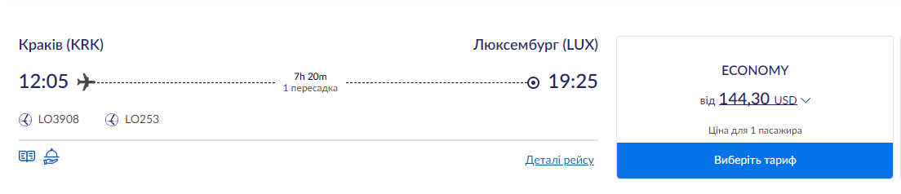
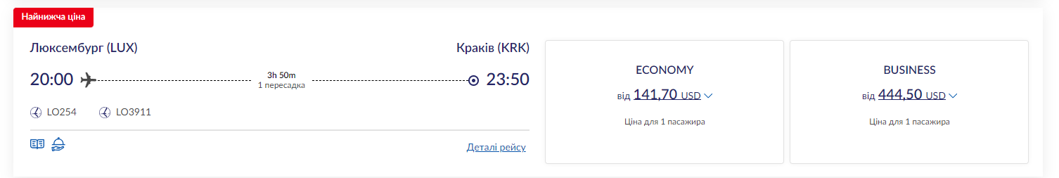

Разом 286 USD

Через Жешув
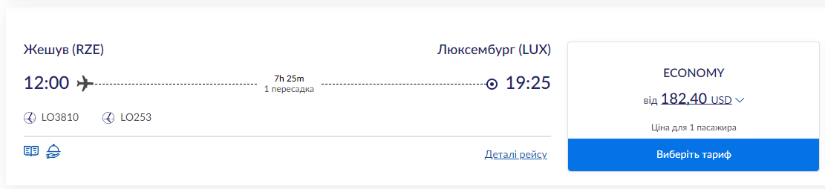
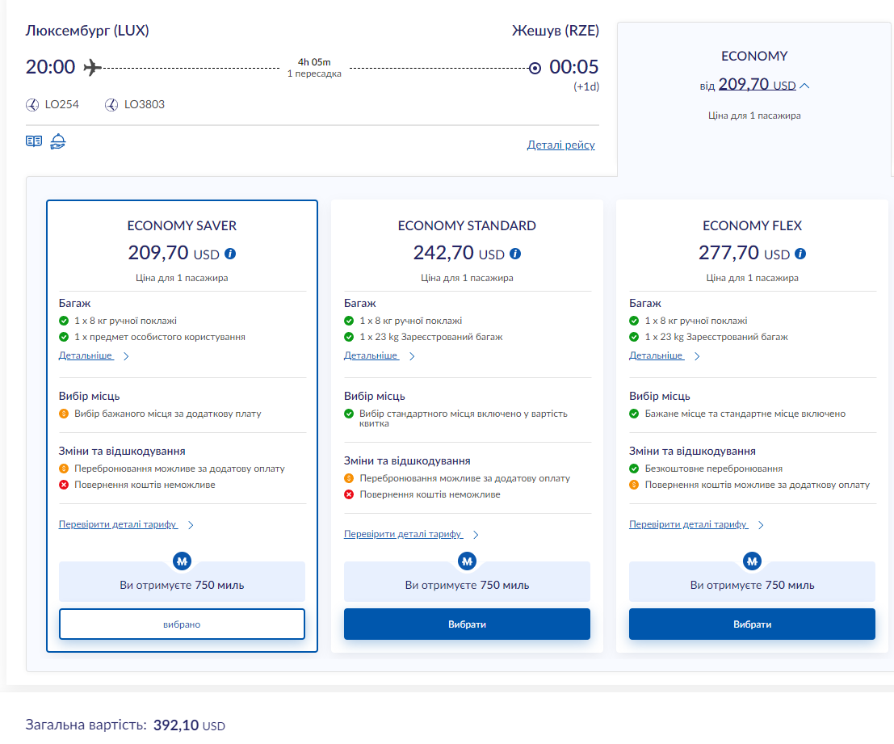

https://www.lot.com/ua/uk/manage-booking/ticket-details

Номер бронювання:
TVOZJS

Parol
l2662421O

